Diagramy są ważnym narzędziem w języku sysML, ponieważ służą do modelowania systemów. SysML zapewnia szeroką gamę typów diagramów, które mogą być używane do modelowania różnych aspektów systemu, takich jak jego struktura, działanie, interfejsy, przepływ informacji i wiele innych. Diagramy sysML są używane do opisania i analizowania właściwości systemu oraz do projektowania i implementacji rozwiązań technicznych. Są one również przydatne do komunikacji pomysłów i koncepcji zespołowi projektowemu oraz do wizualizacji różnych aspektów systemu. Ogólnie rzecz biorąc, diagramy sysML są ważnym narzędziem do modelowania i projektowania systemów złożonych.

Język sysML (System Modeling Language) zapewnia szeroką gamę typów diagramów, które mogą być używane do modelowania różnych aspektów systemu. Poniżej przedstawiono niektóre z najczęściej używanych diagramów sysML (czasem polskie tłumaczenia się różnią więc podaje kilka):

1. **Diagram struktury bloku / definiowania bloków (Block Definition Diagram)** - służy do modelowania struktury bloków i ich interfejsów. przedstawienie struktury systemu w postaci bloków, ich cech i związków
   1. jest też **Diagram bloków wewnętrznych (Internal Block Diagram)** - Graficzne przedstawienie wewnętrznej struktury bloku, wyrażonej poprzez wzajemnie powiązane części bloków.
2. **Diagram aktywności / czynności (Activity Diagram)** - służy do modelowania sekwencji działań i kontroli w systemie. Graficzne przedstawienie sekwencyjnych i (lub) współbieżnych przepływów sterowania oraz danych pomiędzy uporządkowanymi ciągami czynności, akcji oraz obiektów
3. **Diagram przypadków użycia (Use Case Diagram)** - Graficzne przedstawienie przypadków użycia, aktorów oraz związków między nimi, występujących w danej dziedzinie przedmiotowej
4. **Diagram sekwencji (Sequence Diagram)** - służy do modelowania interakcji między elementami systemu w czasie. Graficzne przedstawienie interakcji pomiędzy aktorami, blokami, częściami bloków i obiektami w postaci sekwencji komunikatów wymienianych między poszczególnymi kategoriami modelowania
5. **Diagram stanów / maszyny stanowej (State Machine Diagram)** - służy do modelowania zmian stanu systemu i reakcji na zdarzenia zewnętrzne. Graficzne odzwierciedlenie dyskretnych, skokowych zachowań skończonych systemów stan-przejście
6. **Diagram wymagań (Requirement Diagram)** - służy do modelowania wymagań systemu i ich zależności. Graficzne przedstawienie wymagań systemowych i ich relacji z innymi kategoriami modelowania systemu
7. **Diagram pakietów (Package Diagram)** - służy do modelowania struktury pakietów w systemie i ich zależności. Graficzne przedstawienie logicznej struktury systemu w postaci zestawu pakietów, połączonych zależnościami i zagnieżdżeniami.
8. **Diagram komunikacji (Communication Diagram)** - służy do modelowania interakcji między elementami systemu i ich wzajemnych zależności.
9. **Diagram parametryczny (Parametric Diagram)** - służy do modelowania zależności parametrycznych w systemie. przedstawienie ograniczeń parametrycznych pomiędzy kategoriami modelowania struktury systemu.
10. **Diagram złożenia (Composite Structure Diagram)** - służy do modelowania struktury złożonej systemu i ich interakcji.

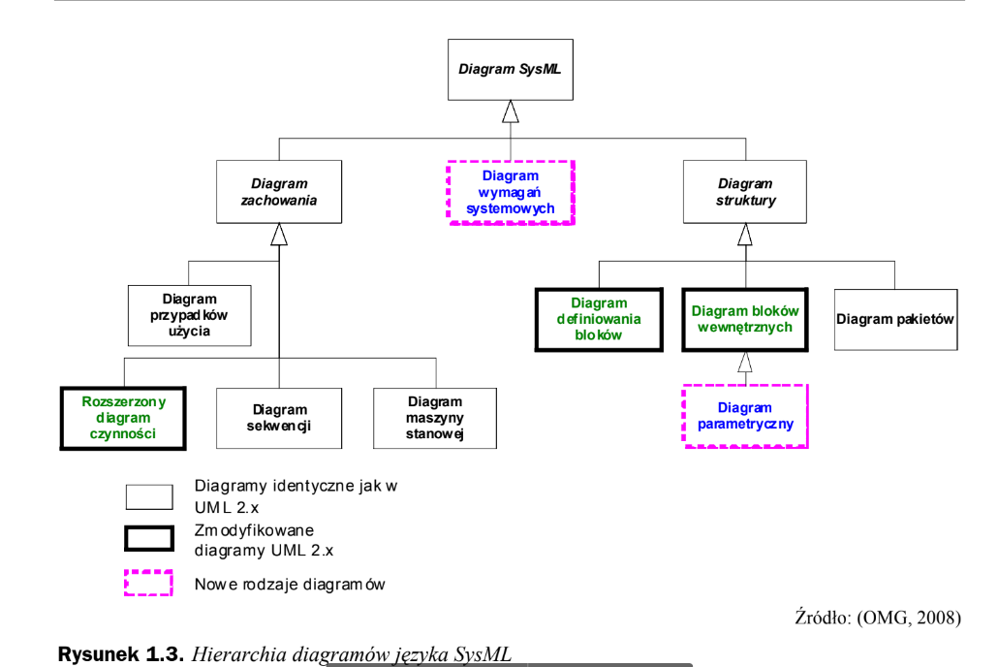

Adekwatny do potrzeb inżynierii systemów język modelowania systemów SysML (ang. Systems Modeling Language), czyli język modelowania ogólnego przeznaczenia, służący do specyfikowania, analizy, projektowania i weryfikacji złożonych systemów. Formalnie został on opublikowany w 2006 roku.

W SysML jest diagram parametryczny i diagram wymagań, których nie ma w UML

SysML wywodzi się z UML.

Opracowany i rozwinięty już w latach 90. XX wieku język UML (ang. Unified Modeling Language) stał się powszechnie akceptowanym rozwiązaniem w zakresie tworzenia systemów informatycznych, uzyskując pozycję standardu w dziedzinie inżynierii oprogramowania. Stał się on jednocześnie rodzajem lingua franca w modelowaniu obiektowych systemów informatycznych. Popularność ta została zauważona w środowiskach profesjonalnych, tworzących innego rodzaju systemy. W ten sposób język UML stał się inspiracją do zaproponowania założeń języka inżynierii systemów SysML, użytecznego w takich obszarach, jak inżynieria oprogramowania, inżynieria procesowa, inżynieria chemiczna, inżynieria mechaniczna, inżynieria elektryczna i innych dziedzinach inżynierii. W opinii niektórych autorów zajmujących się tym zagadnieniem (Friedenthal, Moore i Steiner, 2008) język modelowania systemów SysML jest językiem modelowania ogólnego przeznaczenia, służącym do specyfikowania, analizy, projektowania i weryfikacji złożonych systemów. Systemy te obejmować mogą sprzęt, oprogramowanie, zasoby informacyjne i ludzkie, procedury oraz urządzenia. Jest to więc graficzny język modelowania, oparty na semantyce, umożliwiającej reprezentowanie wymagań, dynamiki, struktury oraz cech systemu.

SysML (System Modeling Language) i UML (Unified Modeling Language) są językami modelowania, które służą do opisywania i projektowania systemów. Oba języki umożliwiają tworzenie diagramów, które są używane do modelowania różnych aspektów systemu. Jednak istnieją pewne różnice między tymi językami.

Jedną z głównych różnic jest to, że SysML jest specjalnie zaprojektowany do modelowania systemów inżynierskich, podczas gdy UML jest bardziej ogólnym językiem modelowania, który może być używany do modelowania różnych rodzajów systemów. SysML zapewnia szeroką gamę diagramów przeznaczonych do modelowania różnych aspektów systemu inżynierskiego, takich jak struktura, działanie, przepływ informacji i wiele innych. UML, choć również posiada szeroką gamę diagramów, nie jest tak specjalistyczny jak SysML i nie jest tak szczegółowo dostosowany do potrzeb modelowania systemów inżynierskich.

Inną różnicą jest to, że SysML jest rozszerzeniem UML, co oznacza, że ​​zawiera wszystkie elementy UML i umożliwia tworzenie diagramów UML za pomocą dodatkowych elementów i symboli. Oznacza to, że diagramy SysML są bardziej szczegółowe i mogą zawierać więcej informacji niż diagramy UML.

Język SysML, podobnie jak język UML, naturalnie nie stanowi sam w sobie metodologii tworzenia systemów informatycznych. Zapewnia on notację, która może zostać wykorzystana w połączeniu z dowolną istniejącą metodologią lub procesem tworzenia systemów.

SysML przejmuje od UML diagramy, które najlepiej się sprawdzają w zastosowaniach technicznych - określa się je jako **UML4SysML**.